浙江省平阳县教育局文件

平教〔2020〕 号

平 阳 县 教 育 局
关于提前赴师范院校公开招聘全日制普通高校优秀毕业生的补充公告

根据《平阳县教育局 平阳县人力资源和社会保障局关于提前赴师范院校公开招聘全日制普通高校优秀毕业生的公告》（平教〔2020〕408号）精神，平阳县教育局已于2020年10月24—25日完成温州大学专场招聘，并定于11月7日（周六）在浙江师范大学举行专场招聘会。其中，现场报名确认、面谈等环节定于11月7日（周六）9:00-15:00在浙江师范大学（金华本部）东门内网球场举行。现将有关事项补充公告如下：
一、报考条件
1.汽修、数控、电工、中西式面点工艺、数字影像技术、电子商务、软件与信息服务等7个职高专业课岗位的报名专业要求作了相应调整（详见附件1），其他要求不变。
2.其他岗位报考条件和有关程序按《平阳县教育局 平阳县人力资源和社会保障局关于提前赴师范院校公开招聘全日制普通高校优秀毕业生的公告》(平教〔2020〕408号)规定执行。
二、招聘岗位及名额
平阳县公办学校2020年浙江师范大学专场招聘会共计划招聘14人（详见附件1）
三、招聘程序及方式
1.信息发布。招聘公告将在平阳人才网、平阳县教育网及相关高校网站发布。
2.现场报名、资格初审、面谈、考核建议人选确定。招聘岗位分学校接受现场报名。每位报考者同一学段限报一个岗位，与学校达成意向的报考者须填写纸质报名表（详见附件2）。学校要组织资格初审、面谈，提出考核名单，并按每个岗位不超过1:5确定考核建议人选，若符合条件人数超2人及以上报名的岗位，考核建议人选与岗位指标数不低于2：1，招聘学校负责人签署意见并盖章。各招聘单位于11月7日9:00-15:00组织现场报名，接收简历、证书、证明，进行资格初审，面谈；15:00-17:00确定考核建议人选。
3.资格复审、考核人选确定。根据准入条件，县教育局、县人社局组织进行资格复审，审核确定考核人选。考核定于11月8日进行，具体时间、地点另行通知。
四、其他事项
1.本补充公告未说明事项按《平阳县教育局 平阳县人力资源和社会保障局关于提前赴师范院校公开招聘全日制高校优秀毕业生的公告》(平教〔2020〕408号)规定执行。
2.疫情防控相关要求。⑴外校学生进校现场报名，需填写《浙江师范大学招聘会外校学生入校申请表》（详见附件3），进校时需查验身份证、浙江省健康码、测量体温、查验并收取纸质进校申请表，如有异常情况，则不允许进校。活动期间，建议佩戴一次性医用口罩，从学校东门进。⑵外校学生进校考试，进校时需查验准考证、浙江省健康码、测量体温，如有异常情况，则不允许进校。考生统一从东南门进校，进考场应佩戴口罩。
本补充公告由平阳县教育局负责解释。
附件：
1.提前赴浙师大公开招聘高校优秀毕业生岗位计划表
2.提前赴浙师大公开招聘高校优秀毕业生报名表
3.浙江师范大学招聘会外校学生入校申请表
平阳县教育局
2020年10月30日

（此件公开发布）
平阳县教育局办公室 2020年10月30日印发
附件1：
提前赴浙师大公开招聘优秀毕业生岗位计划表

岗位  代码 | 学校 | 岗位 | 专业要求 | 招聘人数
2001 | 浙江省平阳中学 | 政治教师 | 与岗位专业对口 | 1
2002 | 浙江省平阳中学 | 历史教师 | 与岗位专业对口 | 1
2003 | 平阳县第二中学 | 数学教师 | 与岗位专业对口 | 1
2004 | 平阳县鳌江中学 | 物理教师 | 与岗位专业对口 | 1
2005 | 平阳县职业中等专业学校 | 汽修教师 | 新能源汽车工程、汽车维修工程教育、车辆工程、汽车服务工程、汽车营销与售后技术服务专业、汽车维修工程教育、汽车服务工程、汽车营销与售后技术服务专业、与岗位专业对口的其它机械类专业 | 2
2006 | 平阳县职业中等专业学校 | 数控教师 | 机械设计制造及其自动化、机械工程、工业设计、机器人工程专业、其它与岗位专业对口的机械类和自动化类专业 | 1
2007 | 平阳县职业中等专业学校 | 电工教师 | 机械电子工程、电气工程及其自动化、电子信息工程、集成电路设计与集成系统专业、其它与岗位专业对口的机械类和电子信息类专业 | 1
2008 | 平阳县第二职业学校 | 市场营销专业教师 | 市场营销教育、市场营销专业 | 1
2009 | 平阳县第二职业学校 | 中西式面点工艺教师 | 烹饪与营养教育、中餐烹饪、西餐烹饪、中式面点、西式面点 | 1
2010 | 平阳县第二职业学校 | 数字影像技术专业教师 | 摄影、影视摄影与制作、摄影测量与遥感、新媒体技术、影视技术。 | 1
2011 | 平阳县职业教育中心 | 电子商务教师 | 电子商务、跨境电商、市场营销、国际商务专业 | 1
2012 | 平阳县职业教育中心 | 软件与信息服务教师 | 计算机科学与技术、软件工程、网络工程、信息安全、物联网工程、数字媒体技术、智能科学与技术、新媒体技术、虚拟现实技术、电子与计算机工程、教育技术学专业 | 1
2013 | 平阳县鳌江镇第三中学 | 历史与社会教师 | 与岗位专业对口 | 1
合 计 |  |  |  | 14

附件2：
提前赴浙师大公开招聘优秀毕业生报名表
姓名 |  | 性别 |  | 生源地 |  |  | 出生  年月 |  |  | 政治  面貌 |  | 照  片  （正面免冠  2寸照片）
毕业  学校 | 研究生 |  |  |  |  |  | 毕业  时间 |  |  | 所学  专业 |  | 照  片  （正面免冠  2寸照片）
毕业  学校 | 本科 |  |  |  |  |  | 毕业  时间 |  |  | 所学  专业 |  | 照  片  （正面免冠  2寸照片）
原入学录取批次  及分数 |  |  |  |  | 普通话  等级 |  |  | 特长 |  |  |  | 照  片  （正面免冠  2寸照片）
教师资格类别 |  |  |  |  | 取得教师资格时间 |  |  |  |  |  | 户籍所  在地
家庭地址 |  |  |  |  |  |  |  | 手机号  （备用手机号）
报考学校及岗位 |  |  |  |  |  |  |  |  | 是否服从  岗位调剂
个人简
历（从初
中起）
主要获奖
情况（大
学期间）
考生  承诺 | 我保证于2021年7月31日前取得学历学位证书，所提供的信息材料真实有效，否则一切后果自负。特此承诺。  本人签名： 年 月 日
招聘学  校资格  初审 | 符合 （类别）报考条件。  审核人 ： 年 月 日
招聘  学校  意 见 | 同意确定为 （学校） （岗位代码及岗位）考核建议人选。  校长签名（盖章）： 年 月 日
考核
结果
备注1.“教师资格证类别”填“高中语文、初中数学、小学英语等”；2.“报考学校及岗位”：按岗位计划表所对应的公开招聘岗位填写，如：平阳中学高中英语。
附件3：
浙江师范大学招聘会外校学生入校申请表
姓名 |  |  | 性别 |  |  | 身份证号
单位
入校时间 |  |  |  |  |  | 手机
入校理由
身体是否健康 |  |  |  |  | 是否有发热、咳嗽等症状
是否接触过疑似或确诊病例 |  |  |  |  | 近14天是否去过疫情中、高风险地区
请扫码查询  近14天行程 |  | 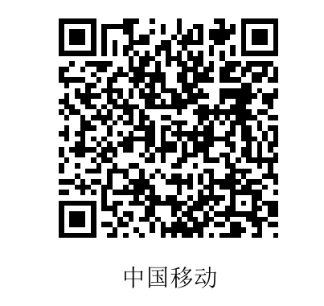 |  |  | 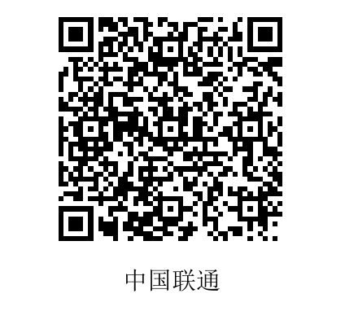 |  |  | 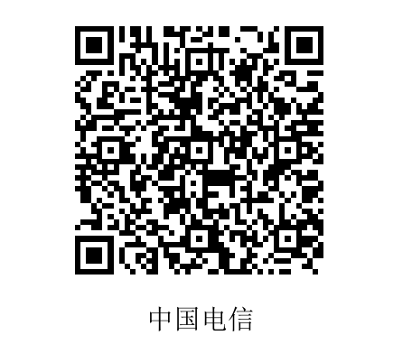
请上传浙江省健康绿码截图 |  |  |  |  | 请上传14天行程扫码截图
来校方式 | 出发地
来校方式 | 交通工具
本人承诺 |  |  | 以上信息绝对真实，严格遵守金华市和浙师大的防疫要求，如有隐瞒将承担相应责任。  承诺人：

备注：外校学生进校时将查验收取本表，故请准备需要的份数。

